# Praktikumsverwaltung 1.0

Anwenderdokumentation

HTW - Dresden

19.06.14

Inhalt

1. Einführung 3

2. Starten der Anwendung 3

2.1 Start via Terminal 3

2.2 Das Anmeldefenster 4

3 Die Nutzeroberfläche 4

4 Funktionalität 5

4.1 Datensätze suchen 5

4.2 Datensätze bearbeiten 5

4.3 Neue Datensätze anlegen 5

4.4 Drucken & Mailen 6

4.4.1 Drucken 6

4.4.2 Mailen 6

4.5 Datensätze importieren 7

4.6 Beenden der Anwendung 7

# 1. Einführung

**Systemvorraussetzungen:**

* Mindestens JRE Version 1.7 (Java Runtime Environment)
* Datenbankserver muss bekannt sein (Ip - Adresse oder Name)
* Netzwerkzugriff innerhalb des Intranets der HTW-Dresden
* Druckerzugriff oder PDF Drucker Plugin
* Vollständiger Zugriff auf die relevante MySQL Datenbank

**Fehlermeldungen:**

…werden über einen ErrorManager an den Nutzer weitergeleitet. Per Klick auf “Details anzeigen” wird der Stacktrace angezeigt. Dies ermöglicht die lokalisierung des Fehlers. In manchen Fällen kann es sinnvoll sein die Aktion erneut auszuführen. So z.b bei fehlender Internetverbindung während des Mailversandes oder beim Zugriff auf die Datenbank.

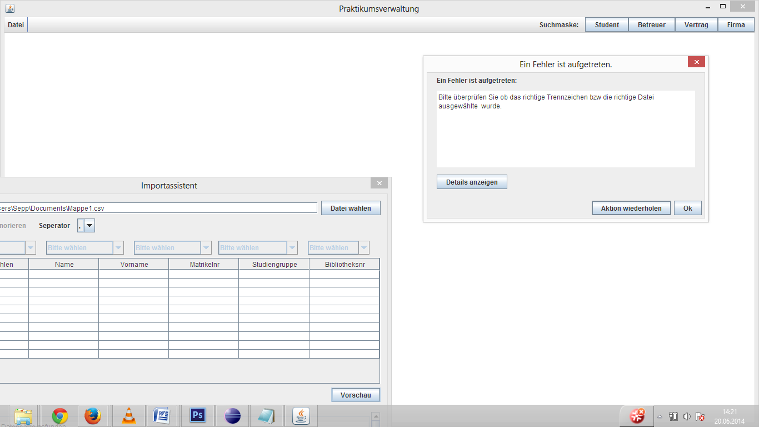

*Abb. 1a*

# 2. Starten der Anwendung

## 2.1 Start via Terminal

1. Wechseln Sie via Terminal in das Verzeichnis in welchem sich die Datei *Praktikumsverwaltung.jar* befindet.

2. Starten Sie die Anwendung via:

Java -jar Praktikumsverwaltung.jar *ServerAdresse*

Parameter:

**Serveradresse**: entspricht der IP/DNS Adresse des Datenbankservers und muss angegeben werden. Z.b *localhost* für das Arbeiten mit einer lokalen Datenbank.

**Debug**: Startet die Anwendung im Debugmodus. In diesem ist per Tooltip ersichtlich wie die Views zusammengestellt sind.

## 

## 2.2 Das Anmeldefenster



*Abb. 2.2a*

Parameter:

**Nutzername**: Nutzer der Datenbank

**Passwort:**  … der Datenbank für den oben angegebenen Nutzer

**Datenbank**: Name der DB welche sich auf dem unter 1. angegebenen befindet

# 3 Die Nutzeroberfläche

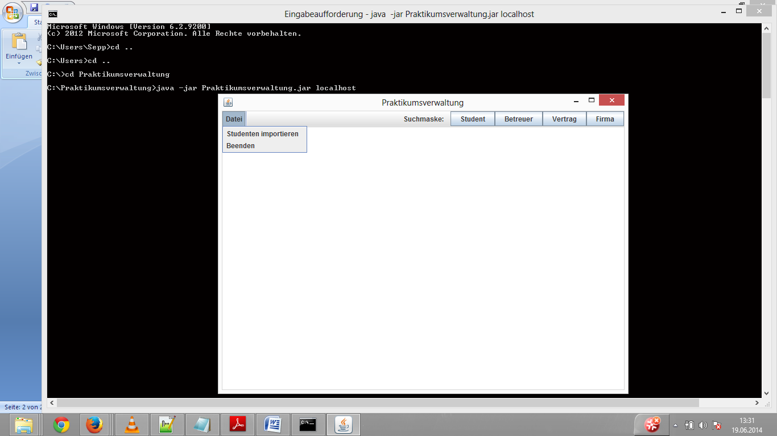

*Abb 3a*

Alle Arbeitsschritte starten mit der Auswahl eines Befehles / einer Rubrik in der oberen Menüleiste.

Via **Datei** können Datensätze importiert sowie die Anwendung beendet werden.

# 4 Funktionalität

Die Datenbank besteht aus 5 Tabellen( companies, contact , contract, profs, student ).Diese können bequem per Formular ausgelesen und manipuliert werden. Je nachdem in welcher Tabelle der gesuchte Datensatz gespeichert ist wählen Sie einen Button rechts neben dem Label „Suchmaske:“.

## 4.1 Datensätze suchen

Für **Echtzeitsuchen** über alle Spalten der jeweiligen Tabelle hinweg nutzen Sie das Eingabefeld hinter dem Label „Suchen:“ Wenn Sie wieder alle Datensätze sehen wollen leeren Sie das Textfeld.

Per Klick auf den Button „Erweiterte Suche“ haben Sie die Möglichkeit gezielt Spalten nach Schlüsselwerten zu durchsuchen. Die **Erweiterte Suche** startet nachdem sie auf „Suchen“ geklickt haben. Ein erneuter Klick auf „Erweiterte Suche“ lässt das Menü wieder verschwinden.

**Anz. Datensätze**: Bestimmt die Anzahl der in der Tabelle angezeigten Datensätze. Initial 20. Der Wert kann beliebig geändert werden und wird per ENTER – TASTE bestätigt.

## 4.2 Datensätze bearbeiten

Markieren Sie eine beliebige Anzahl von Datensätzen und klicken Sie auf „markierte bearbeiten“. Es öffnet sich nun eine Detailansicht in der Sie über jeden der markierten Datensätze iterieren können.

**Hinweis**: Sobald Datensätze ausgewählt wurden (Haken ist gesetzt),

werden markierte Datensätze nicht mehr berücksichtigt.

## 4.3 Neue Datensätze anlegen

Wählen sie die Tabelle aus in der Sie einen neuen Datensatz anlegen wollen (Student, Betreuer, etc.) und klicken Sie auf „neu anlegen“. Sie haben nun die Möglichkeit die Werte in die Maske einzugeben und per „speichern“ in der Datenbank abzulegen.

Besonderheiten:

**Neue Firma:** Der Ansprechpartner kann erst nach dem die Firma angelegt wurde hinzugefügt werden da sich dieser auf die Firmen ID bezieht.

**Neuer Vertrag:** Die Tabelle Vertrag verknüpft Datensätze der Tabellen student, companies & profs via Fremdschlüssel. Daher müssen Sie jeweils einen Datensatz der 3 Tabellen auswählen um einen neuen Vertrag zu erstellen.

## 4.4 Drucken & Mailen

### 4.4.1 Drucken

Es können nur Einträge aus der Ansicht „**Verträge“** gedruckt werden. Markieren Sie die betreffenden Datensätze und klicken Sie auf „Drucken“ und folgen dem Dialog.

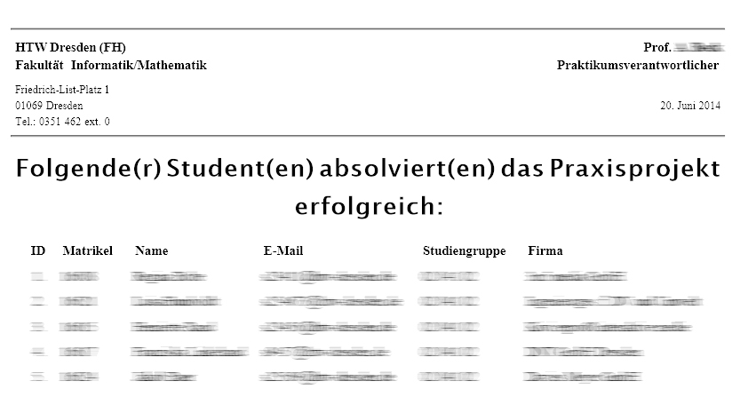

*Abb.44.1.a Bsp. Eines generierten Berichtes*

### 

### 4.4.2 Mailen

Es können nur Einträge aus der Ansicht „**Verträge**“ versendet werden. Markieren Sie die betreffenden Datensätze und klicken Sie auf „mailen“. Sie haben nun die Möglichkeit die Felder „Bericht“ & „Zeugnis“ zu überprüfen. Wenn Sie Änderungen vornehmen, werden diese nach dem Senden auch in die Datenbank geschrieben. Der Empfänger ist der dem Vertrag zugeordnete Betreuer. Dieser kann im Sende-Dialog ebenfalls geändert werden.

Es wird folgende Email generiert:

Betreff: Praktikumsvertrag

*Sehr geehrte Damen und Herren,  
hiermit senden wir Ihnen die Empfehlung über die Anerkennung des praktischen Studiensemesters zu.*

*Mit freundlichen Grüßen,*

*der Praktikumsverantwortliche*

*Fakultät Mathematik / Informatik  
HTW – Dresden*

*Anhang: anerkennung.pdf*

**Hinweis**: Text, Betreff etc können in der Datei *MailSender.java* aus dem *Package Mail* manipuliert werden.

Es wird folgender Anhang generiert:

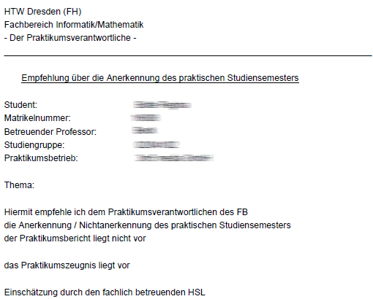

Abb 4.4.2a generierte Anhang

Hinweis: Der Text kann in der Datei createPDF.java aus dem Package Mail angepasst werden.

## 

## 4.5 Datensätze importieren

Klicken Sie im auf **Datei** > **Studenten importieren**. Es öffnet sich der Importassistent.

1. Sie können nun eine *.csv (Comma-separated values) Datei und das Trennzeichen wählen {**,**  , **:** , **-** , **;**}

2. Per Klick auf "Vorschau" Datensätze anzeigen lassen

3. Spaltenbezeichnungen via ComboBox wählen und überprüfen ob die erste Zeile ignoriert werden soll

4. Datensätze Importieren

## 4.6 Beenden der Anwendung

Es gibt viele Wege die Anwendung zu beenden. Keiner dieser Wege sollte zu Problemen mit der Datenbank führen da diese für Konsistente Zustände sorgt.

Das Beenden via **Datei** > **Beenden** ist also gleichbedeutent mit dem schließen via Fenster oder dem kill Kommando im Terminal.